附件
活动举办的具体地点及乘车路线

一、举办地点
酒店名称：天津滨江凯隆酒店
酒店地址：天津市和平区建设路105号
酒店电话：022-23026888
酒店位置图：
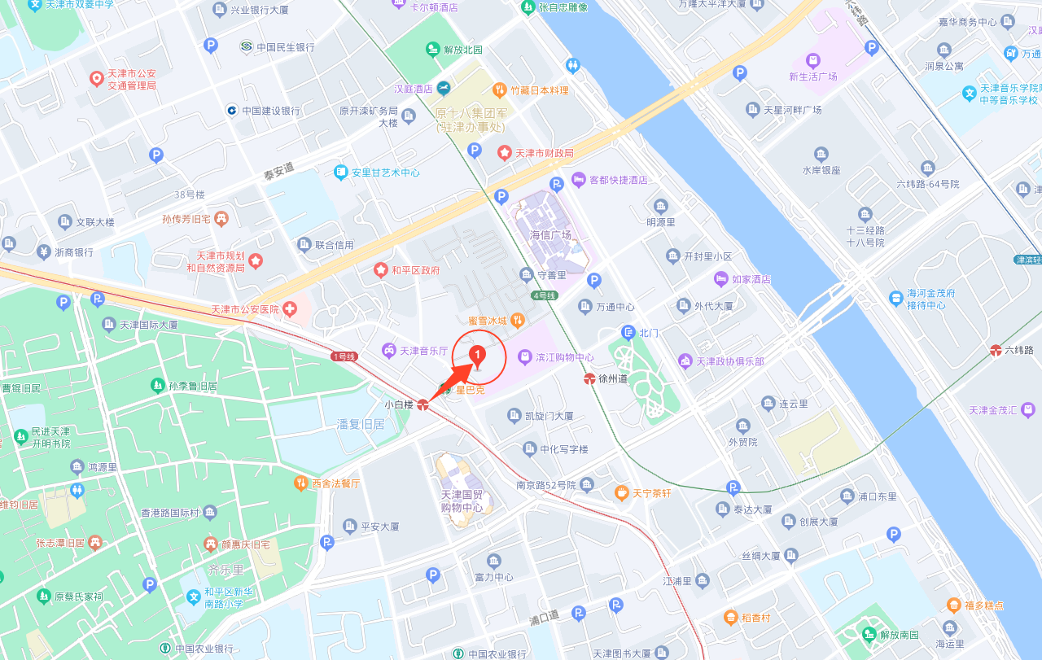

二、乘车路线
（一）火车站至酒店
1、天津站至酒店
乘坐地铁3号线（南站方向）三站在营口道站下车，换乘地铁1号线（双桥河方向）一站在小白楼站下车D口出，步行100米即到。
若直接乘出租车前往，约4公里。
2、天津西站至酒店
乘坐地铁1号线（双桥河方向）七站在小白楼站下车D口出，步行100米即到。
若直接乘出租车前往，约10公里。
3、天津南站至酒店
乘坐地铁3号线（小淀方向）十二站在营口道站下车，换乘地铁1号线（双桥河方向）一站在小白楼站下车D口出，步行100米即到。
若直接乘出租车前往，约20公里。
（二）机场至酒店
自天津滨海国际机场乘坐地铁2号线（曹庄方向）六站在靖江路站下车，换乘地铁5号线（李七庄南方向）四站在下瓦房站下车，换乘地铁1号线（刘园方向）一站在小白楼站下车D口出，步行100米即到。
若直接乘出租车前往，约 20 公里。
三、食宿安排
1、活动举办期间，参加人员的食宿由会务统一安排，其费用自理。
2、食宿标准：310元/人•天（标准间合住）,500元/人•天（单住），该费用请于报到时直接向酒店交纳。

